Bazy danych

Prezentacja diagramu DB

Data wykonania: 15.1.2019 | Grupa: EFZI III - L03  Artur Czernia
Spis Treści

Contents
Diagram Logiczny 3
Diagram ERD 4
Opis tabel 5
Problemy powstałe w trakcie tworzenia diagramów 5

Diagram Logiczny

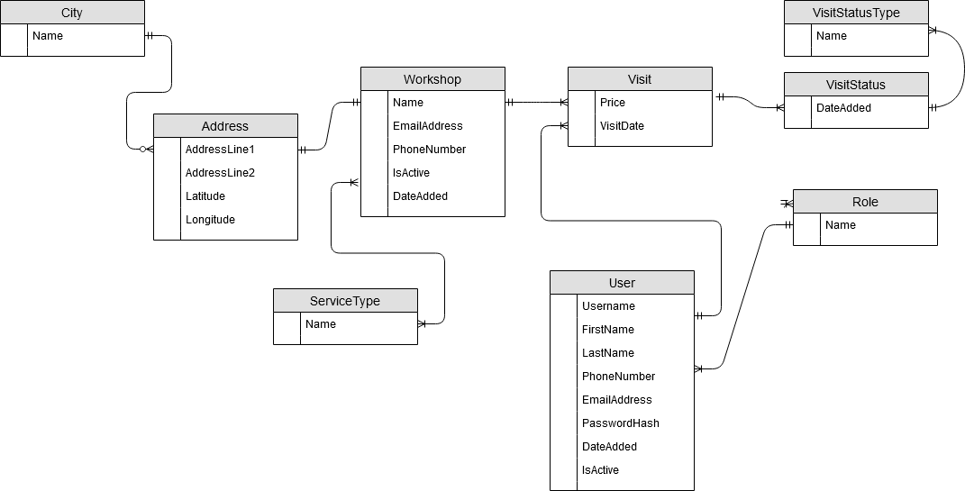

Diagram ERD
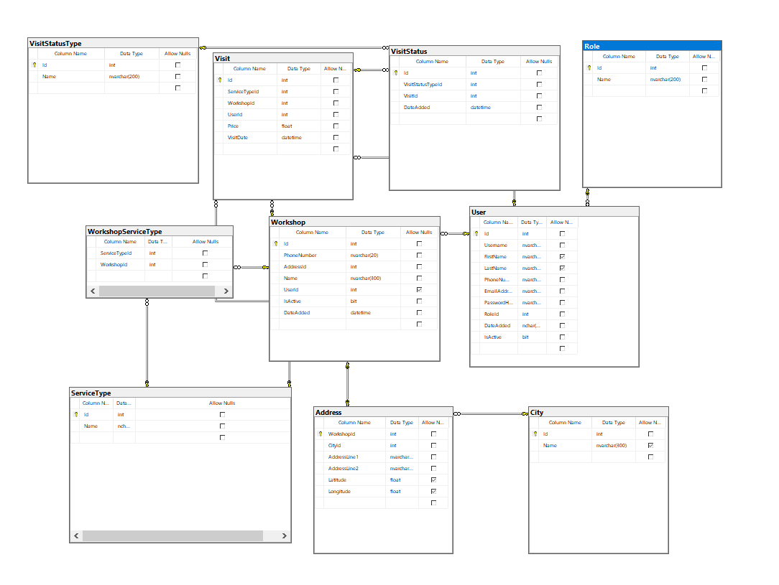

Opis tabel
Workshop – jedna z głównych tabeli systemu, zawiera spis wszystkich warsztatów samochodowych systemu
Address – tabela w relacji 1 – 1 z tabelą Workshop – zawiera dane adresowe poszczególnych warsztatów, oddzielenie nastąpiło w celu zoptymalizowania sposobu wyszukiwania najlepszego warsztatu
City – tabela z miastami połączona z tabelą Address
ServiceType – tabela zawierająca opisy usług oferowanych przez system
WorkshopServiceType – tabela łącząca zawierająca oferowane przez warsztat usługi
User – tabela zawierająca użytkowników, zarówno klientów, jak i „właścicieli” warsztatów samochodowych – zawiera informacje potrzebne do logowania
Role – tabela zawierająca role w systemie
Visit – tabela zawierająca listę wizyt zarezerowanych przez użytkowników w systemie
VisitStatus – tabela zawierająca statusy poszczególnych wizyt
VisitStatusType – tabela słownikowa zawierająca możliwe statusy dla wizyt

Problemy powstałe w trakcie tworzenia diagramów
Największym problemem była kwestia rozmieszczenia tabeli Address jako osobnej tabeli w relacji – jednak w wyniku testów, zdecydowano się umieścić dane adresowe w osobnej tabeli

